UAB SCANDO
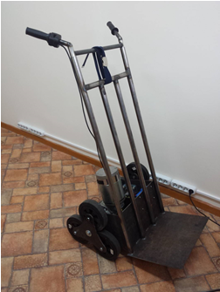

Scando (laiptų vežimėlis) – tai įrenginys su trijų ratų sistema, leidžiantis vienam žmogui gabenti laiptais sunkius krovinius. Šis vežimėlis apjungia įterptines sistemas ir mechaninius palengvinančius žmonių darbą sprendimus, padarant jį saugesniu. Įmonėms, kurių verslas tiesiogiai susijęs su krovinių pristatymu į konkrečius objektus (namus, įmones, etc.), Scando sprendimas leidžia sutaupyti žmonių išteklius (krovos darbams reikia mažiau žmonių), o darbuotojams pagerina darbo sąlygas, nes nebelieka tiesioginio krovinio kėlimo laiptais proceso.
Darbuotojams naudojant Scando vežimėlį, darbas vyks lengviau ir sparčiau, nes svorį neš vežimėlis, sumažės traumų dėl nepatogių situacijų laiptinėse, bei dėl per didelio nešamo svorio.
Vežimėlis yra patrauklus tuo, kad su mažiau žmonių bus galima atlikti daugiau užsakymų, dėl pagerėjusių darbo sąlygų sumažės darbuotojų kaita, pagerės įmonės įvaizdis dėl modernių sprendimų naudojimo verslo procesuose.
Produkto savybės/funkcijos
- Lanksti forma ir lengva konstrukcija leidžia vežimėlį transportuoti kartu su kliento produkcija ar prekėmis neužimant papildomos vietos transporto priemonėje.
- Iterptinių sistemų dėka vežimėlis yra saugus vartotojui ir jo prekėms.
- Greitas lipimas laiptais dėl inžinierinių sprendimų.
- Ilgas baterijos veikimo laikas.

